Приложение № 1 к Постановлению главы от « 25 » марта 2025г.

№__01-03-235/5____

|  |  |  |
| --- | --- | --- |
| **Описание местоположения границ**  **Публичный сервитут объекта "Защитные сооружения ППМТ на р. Джерба. МН ВСТО. ЛРНУ. Строительство"** | | |
| (наименование объекта, местоположение границ которого описано (далее - объект)) | | |
| **Раздел 1** | | |
| **Сведения об объекте** | | |
| **№ п/п** | **Характеристики объекта** | **Описание характеристик** |
| **1** | **2** | **3** |
| 1. | Местоположение объекта | Республика Саха (Якутия), м.р-н Ленский |
| 2. | Площадь объекта +/- величина  погрешности определения площади (Р +/- Дельта Р) | 34009 +/- 65 м² |
| 3. | Иные характеристики объекта | Публичный сервитут объекта "Защитные сооружения ППМТ на р. Джерба. МН ВСТО. ЛРНУ. Строительство". Публичный сервитут устанавливается в целях строительства и эксплуатации неотъемлемой технологической части линейного объекта (защитные сооружения на подводном переходе магистрального трубопровода), в соответствии с п.1 ст.  39.37 Земельного кодекса Российской Федерации. Обладатель публичного сервитута: ООО «Транснефть- Восток», ИНН 3801079671, ОГРН 1063801003617. Место нахождения: 665734, Иркутская область г. Братск, ж.р. Энергетик, ул. Олимпийская, д. 14. Адрес электронной почты: [vsmn@vsmn.transneft.ru,](mailto:vsmn@vsmn.transneft.ru) телефон: 8 (3953) 300-668, сроком на 10 лет. |
|  | | |

|  |  |  |  |  |  |
| --- | --- | --- | --- | --- | --- |
| **Раздел 2** | | | | | |
| **Сведения о местоположении границ объекта** | | | | | |
| 1. Система координат МСК-14, зона 2 | | | | | |
| 2. Сведения о характерных точках границ объекта | | | | | |
| **Обозначение характерных точек границ** | **Координаты, м** | | **Метод определения координат**  **характерной точки** | **Средняя квадратическая погрешность положения характерной точки (Мt), м** | **Описание обозначения точки на местности (при наличии)** |
| **X** | **Y** |
| **1** | **2** | **3** | **4** | **5** | **6** |
| 1 | 820113.43 | 2521204.32 | Аналитический метод | 0.10 | - |
| 2 | 820134.32 | 2521227.38 | Аналитический метод | 0.10 | - |
| 3 | 820141.60 | 2521234.41 | Аналитический метод | 0.10 | - |
| 4 | 820142.01 | 2521246.97 | Аналитический метод | 0.10 | - |
| 5 | 820141.51 | 2521247.83 | Аналитический метод | 0.10 | - |
| 6 | 820138.89 | 2521250.94 | Аналитический метод | 0.10 | - |
| 7 | 820107.23 | 2521304.24 | Аналитический метод | 0.10 | - |
| 8 | 820103.62 | 2521310.24 | Аналитический метод | 0.10 | - |
| 9 | 820095.38 | 2521325.11 | Аналитический метод | 0.10 | - |
| 10 | 820090.70 | 2521332.81 | Аналитический метод | 0.10 | - |
| 11 | 820079.21 | 2521352.73 | Аналитический метод | 0.10 | - |
| 12 | 820069.06 | 2521369.96 | Аналитический метод | 0.10 | - |
| 13 | 820062.37 | 2521383.43 | Аналитический метод | 0.10 | - |
| 14 | 820058.39 | 2521388.05 | Аналитический метод | 0.10 | - |
| 15 | 820051.80 | 2521399.26 | Аналитический метод | 0.10 | - |
| 16 | 820045.51 | 2521410.64 | Аналитический метод | 0.10 | - |
| 17 | 820038.10 | 2521423.68 | Аналитический метод | 0.10 | - |
| 18 | 820036.18 | 2521427.19 | Аналитический метод | 0.10 | - |
|  |  |  |  |  |  |

|  |  |  |  |  |  |
| --- | --- | --- | --- | --- | --- |
| 2. Сведения о характерных точках границ объекта | | | | | |
| **Обозначение характерных точек границ** | **Координаты, м** | | **Метод определения координат**  **характерной точки** | **Средняя квадратическая погрешность положения характерной точки (Мt), м** | **Описание обозначения точки на местности (при наличии)** |
| **X** | **Y** |
| **1** | **2** | **3** | **4** | **5** | **6** |
| 19 | 820035.23 | 2521430.12 | Аналитический метод | 0.10 | - |
| 20 | 820013.53 | 2521426.96 | Аналитический метод | 0.10 | - |
| 21 | 820013.10 | 2521420.82 | Аналитический метод | 0.10 | - |
| 22 | 820006.14 | 2521380.10 | Аналитический метод | 0.10 | - |
| 23 | 820004.95 | 2521374.19 | Аналитический метод | 0.10 | - |
| 24 | 820003.24 | 2521364.18 | Аналитический метод | 0.10 | - |
| 25 | 819992.54 | 2521365.30 | Аналитический метод | 0.10 | - |
| 26 | 819990.55 | 2521365.54 | Аналитический метод | 0.10 | - |
| 27 | 819977.55 | 2521369.28 | Аналитический метод | 0.10 | - |
| 28 | 819965.95 | 2521372.37 | Аналитический метод | 0.10 | - |
| 29 | 819963.29 | 2521374.10 | Аналитический метод | 0.10 | - |
| 30 | 819962.36 | 2521374.49 | Аналитический метод | 0.10 | - |
| 31 | 819950.31 | 2521375.78 | Аналитический метод | 0.10 | - |
| 32 | 819947.42 | 2521376.41 | Аналитический метод | 0.10 | - |
| 33 | 819931.42 | 2521375.90 | Аналитический метод | 0.10 | - |
| 34 | 819930.39 | 2521374.95 | Аналитический метод | 0.10 | - |
| 35 | 819930.50 | 2521369.94 | Аналитический метод | 0.10 | - |
| 36 | 819931.58 | 2521369.04 | Аналитический метод | 0.10 | - |
| 37 | 819941.58 | 2521369.09 | Аналитический метод | 0.10 | - |
| 38 | 819947.58 | 2521369.24 | Аналитический метод | 0.10 | - |
|  | | | | | |

|  |  |  |  |  |  |
| --- | --- | --- | --- | --- | --- |
| 2. Сведения о характерных точках границ объекта | | | | | |
| **Обозначение характерных точек границ** | **Координаты, м** | | **Метод определения координат**  **характерной точки** | **Средняя квадратическая погрешность положения характерной точки (Мt), м** | **Описание обозначения точки на местности (при наличии)** |
| **X** | **Y** |
| **1** | **2** | **3** | **4** | **5** | **6** |
| 39 | 819958.84 | 2521364.66 | Аналитический метод | 0.10 | - |
| 40 | 819959.78 | 2521364.31 | Аналитический метод | 0.10 | - |
| 41 | 819963.95 | 2521364.48 | Аналитический метод | 0.10 | - |
| 42 | 819974.64 | 2521361.90 | Аналитический метод | 0.10 | - |
| 43 | 819987.36 | 2521359.16 | Аналитический метод | 0.10 | - |
| 44 | 820002.70 | 2521357.22 | Аналитический метод | 0.10 | - |
| 45 | 820006.26 | 2521359.83 | Аналитический метод | 0.10 | - |
| 46 | 820006.65 | 2521361.14 | Аналитический метод | 0.10 | - |
| 47 | 820007.67 | 2521360.83 | Аналитический метод | 0.10 | - |
| 48 | 820006.40 | 2521356.86 | Аналитический метод | 0.10 | - |
| 49 | 820027.68 | 2521333.15 | Аналитический метод | 0.10 | - |
| 50 | 820041.49 | 2521305.42 | Аналитический метод | 0.10 | - |
| 51 | 820056.96 | 2521270.58 | Аналитический метод | 0.10 | - |
| 52 | 820067.76 | 2521242.07 | Аналитический метод | 0.10 | - |
| 53 | 820078.73 | 2521213.94 | Аналитический метод | 0.10 | - |
| 54 | 820088.15 | 2521186.34 | Аналитический метод | 0.10 | - |
| 55 | 820086.41 | 2521183.41 | Аналитический метод | 0.10 | - |
| 56 | 820085.54 | 2521181.56 | Аналитический метод | 0.10 | - |
| 57 | 820084.56 | 2521178.54 | Аналитический метод | 0.10 | - |
| 58 | 820086.28 | 2521177.23 | Аналитический метод | 0.10 | - |
|  | | | | | |

|  |  |  |  |  |  |
| --- | --- | --- | --- | --- | --- |
| 2. Сведения о характерных точках границ объекта | | | | | |
| **Обозначение характерных точек границ** | **Координаты, м** | | **Метод определения координат**  **характерной точки** | **Средняя квадратическая погрешность положения характерной точки (Мt), м** | **Описание обозначения точки на местности (при наличии)** |
| **X** | **Y** |
| **1** | **2** | **3** | **4** | **5** | **6** |
| 59 | 820088.94 | 2521178.98 | Аналитический метод | 0.10 | - |
| 60 | 820089.76 | 2521179.61 | Аналитический метод | 0.10 | - |
| 1 | 820113.43 | 2521204.32 | Аналитический метод | 0.10 | - |
| 61 | 820219.44 | 2522731.56 | Аналитический метод | 0.10 | - |
| 62 | 820222.03 | 2522735.93 | Аналитический метод | 0.10 | - |
| 63 | 820220.90 | 2522741.37 | Аналитический метод | 0.10 | - |
| 64 | 820220.89 | 2522741.37 | Аналитический метод | 0.10 | - |
| 65 | 820224.08 | 2522750.39 | Аналитический метод | 0.10 | - |
| 66 | 820227.22 | 2522763.73 | Аналитический метод | 0.10 | - |
| 67 | 820227.63 | 2522775.60 | Аналитический метод | 0.10 | - |
| 68 | 820227.60 | 2522786.71 | Аналитический метод | 0.10 | - |
| 69 | 820219.96 | 2522794.63 | Аналитический метод | 0.10 | - |
| 70 | 820217.91 | 2522795.98 | Аналитический метод | 0.10 | - |
| 71 | 820213.15 | 2522797.15 | Аналитический метод | 0.10 | - |
| 72 | 820206.82 | 2522798.22 | Аналитический метод | 0.10 | - |
| 73 | 820188.18 | 2522799.52 | Аналитический метод | 0.10 | - |
| 74 | 820167.64 | 2522801.45 | Аналитический метод | 0.10 | - |
| 75 | 820157.09 | 2522801.94 | Аналитический метод | 0.10 | - |
| 76 | 820145.55 | 2522802.12 | Аналитический метод | 0.10 | - |
| 77 | 820127.77 | 2522803.21 | Аналитический метод | 0.10 | - |
|  | | | | | |

|  |  |  |  |  |  |
| --- | --- | --- | --- | --- | --- |
| 2. Сведения о характерных точках границ объекта | | | | | |
| **Обозначение характерных точек границ** | **Координаты, м** | | **Метод определения координат**  **характерной точки** | **Средняя квадратическая погрешность положения характерной точки (Мt), м** | **Описание обозначения точки на местности (при наличии)** |
| **X** | **Y** |
| **1** | **2** | **3** | **4** | **5** | **6** |
| 78 | 820120.13 | 2522801.69 | Аналитический метод | 0.10 | - |
| 79 | 820115.69 | 2522800.55 | Аналитический метод | 0.10 | - |
| 80 | 820096.01 | 2522790.76 | Аналитический метод | 0.10 | - |
| 81 | 820095.62 | 2522790.74 | Аналитический метод | 0.10 | - |
| 82 | 820091.57 | 2522781.72 | Аналитический метод | 0.10 | - |
| 83 | 820092.63 | 2522777.79 | Аналитический метод | 0.10 | - |
| 84 | 820089.23 | 2522776.37 | Аналитический метод | 0.10 | - |
| 85 | 820088.54 | 2522776.51 | Аналитический метод | 0.10 | - |
| 86 | 820080.17 | 2522780.86 | Аналитический метод | 0.10 | - |
| 87 | 820079.19 | 2522781.03 | Аналитический метод | 0.10 | - |
| 88 | 820071.01 | 2522780.76 | Аналитический метод | 0.10 | - |
| 89 | 820061.23 | 2522782.87 | Аналитический метод | 0.10 | - |
| 90 | 820059.00 | 2522781.96 | Аналитический метод | 0.10 | - |
| 91 | 820058.29 | 2522781.24 | Аналитический метод | 0.10 | - |
| 92 | 820047.61 | 2522775.51 | Аналитический метод | 0.10 | - |
| 93 | 820045.06 | 2522774.73 | Аналитический метод | 0.10 | - |
| 94 | 820044.29 | 2522774.07 | Аналитический метод | 0.10 | - |
| 95 | 820043.35 | 2522773.70 | Аналитический метод | 0.10 | - |
| 96 | 820034.53 | 2522766.94 | Аналитический метод | 0.10 | - |
| 97 | 820033.68 | 2522766.42 | Аналитический метод | 0.10 | - |
|  | | | | | |

|  |  |  |  |  |  |
| --- | --- | --- | --- | --- | --- |
| 2. Сведения о характерных точках границ объекта | | | | | |
| **Обозначение характерных точек границ** | **Координаты, м** | | **Метод определения координат**  **характерной точки** | **Средняя квадратическая погрешность положения характерной точки (Мt), м** | **Описание обозначения точки на местности (при наличии)** |
| **X** | **Y** |
| **1** | **2** | **3** | **4** | **5** | **6** |
| 98 | 820030.81 | 2522765.40 | Аналитический метод | 0.10 | - |
| 99 | 820029.99 | 2522764.81 | Аналитический метод | 0.10 | - |
| 100 | 820026.42 | 2522764.52 | Аналитический метод | 0.10 | - |
| 101 | 820026.22 | 2522760.52 | Аналитический метод | 0.10 | - |
| 102 | 820030.20 | 2522759.93 | Аналитический метод | 0.10 | - |
| 103 | 820032.49 | 2522760.36 | Аналитический метод | 0.10 | - |
| 104 | 820033.42 | 2522760.74 | Аналитический метод | 0.10 | - |
| 105 | 820035.78 | 2522762.66 | Аналитический метод | 0.10 | - |
| 106 | 820047.05 | 2522767.11 | Аналитический метод | 0.10 | - |
| 107 | 820047.85 | 2522767.72 | Аналитический метод | 0.10 | - |
| 108 | 820048.82 | 2522768.04 | Аналитический метод | 0.10 | - |
| 109 | 820060.16 | 2522778.69 | Аналитический метод | 0.10 | - |
| 110 | 820060.76 | 2522778.99 | Аналитический метод | 0.10 | - |
| 111 | 820069.46 | 2522777.76 | Аналитический метод | 0.10 | - |
| 112 | 820070.45 | 2522777.60 | Аналитический метод | 0.10 | - |
| 113 | 820078.02 | 2522774.51 | Аналитический метод | 0.10 | - |
| 114 | 820079.00 | 2522774.32 | Аналитический метод | 0.10 | - |
| 115 | 820088.70 | 2522775.53 | Аналитический метод | 0.10 | - |
| 116 | 820091.71 | 2522772.87 | Аналитический метод | 0.10 | - |
| 117 | 820081.54 | 2522770.75 | Аналитический метод | 0.10 | - |
|  | | | | | |

|  |  |  |  |  |  |
| --- | --- | --- | --- | --- | --- |
| 2. Сведения о характерных точках границ объекта | | | | | |
| **Обозначение характерных точек границ** | **Координаты, м** | | **Метод определения координат**  **характерной точки** | **Средняя квадратическая погрешность положения характерной точки (Мt), м** | **Описание обозначения точки на местности (при наличии)** |
| **X** | **Y** |
| **1** | **2** | **3** | **4** | **5** | **6** |
| 118 | 820078.50 | 2522770.40 | Аналитический метод | 0.10 | - |
| 119 | 820077.21 | 2522771.44 | Аналитический метод | 0.10 | - |
| 120 | 820072.65 | 2522773.67 | Аналитический метод | 0.10 | - |
| 121 | 820071.73 | 2522774.08 | Аналитический метод | 0.10 | - |
| 122 | 820062.92 | 2522776.01 | Аналитический метод | 0.10 | - |
| 123 | 820058.77 | 2522774.65 | Аналитический метод | 0.10 | - |
| 124 | 820050.88 | 2522765.51 | Аналитический метод | 0.10 | - |
| 125 | 820047.83 | 2522764.40 | Аналитический метод | 0.10 | - |
| 126 | 820047.82 | 2522764.73 | Аналитический метод | 0.10 | - |
| 127 | 820046.97 | 2522764.20 | Аналитический метод | 0.10 | - |
| 128 | 820046.34 | 2522763.16 | Аналитический метод | 0.10 | - |
| 129 | 820045.55 | 2522762.47 | Аналитический метод | 0.10 | - |
| 130 | 820038.84 | 2522760.33 | Аналитический метод | 0.10 | - |
| 131 | 820032.99 | 2522756.26 | Аналитический метод | 0.10 | - |
| 132 | 820031.05 | 2522755.70 | Аналитический метод | 0.10 | - |
| 133 | 820031.45 | 2522756.01 | Аналитический метод | 0.10 | - |
| 134 | 820025.14 | 2522757.46 | Аналитический метод | 0.10 | - |
| 135 | 820023.53 | 2522758.53 | Аналитический метод | 0.10 | - |
| 136 | 820019.93 | 2522762.02 | Аналитический метод | 0.10 | - |
| 137 | 820015.28 | 2522765.82 | Аналитический метод | 0.10 | - |
|  | | | | | |

|  |  |  |  |  |  |
| --- | --- | --- | --- | --- | --- |
| 2. Сведения о характерных точках границ объекта | | | | | |
| **Обозначение характерных точек границ** | **Координаты, м** | | **Метод определения координат**  **характерной точки** | **Средняя квадратическая погрешность положения характерной точки (Мt), м** | **Описание обозначения точки на местности (при наличии)** |
| **X** | **Y** |
| **1** | **2** | **3** | **4** | **5** | **6** |
| 138 | 820013.66 | 2522767.00 | Аналитический метод | 0.10 | - |
| 139 | 820012.60 | 2522767.27 | Аналитический метод | 0.10 | - |
| 140 | 820011.06 | 2522766.93 | Аналитический метод | 0.10 | - |
| 141 | 820008.91 | 2522764.23 | Аналитический метод | 0.10 | - |
| 142 | 820008.94 | 2522762.66 | Аналитический метод | 0.10 | - |
| 143 | 820009.44 | 2522761.68 | Аналитический метод | 0.10 | - |
| 144 | 820014.91 | 2522757.31 | Аналитический метод | 0.10 | - |
| 145 | 820019.12 | 2522754.57 | Аналитический метод | 0.10 | - |
| 146 | 820021.40 | 2522752.62 | Аналитический метод | 0.10 | - |
| 147 | 820023.69 | 2522751.52 | Аналитический метод | 0.10 | - |
| 148 | 820030.69 | 2522751.00 | Аналитический метод | 0.10 | - |
| 149 | 820033.04 | 2522751.27 | Аналитический метод | 0.10 | - |
| 150 | 820034.75 | 2522752.34 | Аналитический метод | 0.10 | - |
| 151 | 820041.68 | 2522753.99 | Аналитический метод | 0.10 | - |
| 152 | 820047.75 | 2522757.56 | Аналитический метод | 0.10 | - |
| 153 | 820048.78 | 2522757.70 | Аналитический метод | 0.10 | - |
| 154 | 820049.98 | 2522757.47 | Аналитический метод | 0.10 | - |
| 155 | 820050.95 | 2522757.75 | Аналитический метод | 0.10 | - |
| 156 | 820052.47 | 2522759.36 | Аналитический метод | 0.10 | - |
| 157 | 820053.84 | 2522762.31 | Аналитический метод | 0.10 | - |
|  | | | | | |

|  |  |  |  |  |  |
| --- | --- | --- | --- | --- | --- |
| 2. Сведения о характерных точках границ объекта | | | | | |
| **Обозначение характерных точек границ** | **Координаты, м** | | **Метод определения координат**  **характерной точки** | **Средняя квадратическая погрешность положения характерной точки (Мt), м** | **Описание обозначения точки на местности (при наличии)** |
| **X** | **Y** |
| **1** | **2** | **3** | **4** | **5** | **6** |
| 158 | 820062.44 | 2522768.69 | Аналитический метод | 0.10 | - |
| 159 | 820069.44 | 2522766.16 | Аналитический метод | 0.10 | - |
| 160 | 820075.49 | 2522765.47 | Аналитический метод | 0.10 | - |
| 161 | 820078.06 | 2522765.49 | Аналитический метод | 0.10 | - |
| 162 | 820080.02 | 2522764.94 | Аналитический метод | 0.10 | - |
| 163 | 820083.67 | 2522763.58 | Аналитический метод | 0.10 | - |
| 164 | 820078.05 | 2522750.67 | Аналитический метод | 0.10 | - |
| 165 | 820076.06 | 2522744.94 | Аналитический метод | 0.10 | - |
| 166 | 820075.69 | 2522743.99 | Аналитический метод | 0.10 | - |
| 167 | 820073.07 | 2522735.59 | Аналитический метод | 0.10 | - |
| 168 | 820086.21 | 2522720.60 | Аналитический метод | 0.10 | - |
| 169 | 820090.16 | 2522723.28 | Аналитический метод | 0.10 | - |
| 170 | 820096.10 | 2522726.77 | Аналитический метод | 0.10 | - |
| 171 | 820106.05 | 2522730.23 | Аналитический метод | 0.10 | - |
| 172 | 820112.00 | 2522732.57 | Аналитический метод | 0.10 | - |
| 173 | 820133.79 | 2522731.60 | Аналитический метод | 0.10 | - |
| 174 | 820138.21 | 2522733.21 | Аналитический метод | 0.10 | - |
| 175 | 820140.40 | 2522733.09 | Аналитический метод | 0.10 | - |
| 176 | 820142.41 | 2522732.36 | Аналитический метод | 0.10 | - |
| 177 | 820150.48 | 2522728.45 | Аналитический метод | 0.10 | - |
|  | | | | | |

|  |  |  |  |  |  |
| --- | --- | --- | --- | --- | --- |
| 2. Сведения о характерных точках границ объекта | | | | | |
| **Обозначение характерных точек границ** | **Координаты, м** | | **Метод определения координат**  **характерной точки** | **Средняя квадратическая погрешность положения характерной точки (Мt), м** | **Описание обозначения точки на местности (при наличии)** |
| **X** | **Y** |
| **1** | **2** | **3** | **4** | **5** | **6** |
| 178 | 820151.49 | 2522727.90 | Аналитический метод | 0.10 | - |
| 179 | 820157.58 | 2522723.23 | Аналитический метод | 0.10 | - |
| 180 | 820172.80 | 2522710.75 | Аналитический метод | 0.10 | - |
| 181 | 820173.81 | 2522710.26 | Аналитический метод | 0.10 | - |
| 182 | 820174.79 | 2522711.04 | Аналитический метод | 0.10 | - |
| 183 | 820184.71 | 2522716.11 | Аналитический метод | 0.10 | - |
| 184 | 820187.67 | 2522718.09 | Аналитический метод | 0.10 | - |
| 185 | 820188.68 | 2522717.89 | Аналитический метод | 0.10 | - |
| 186 | 820189.67 | 2522718.16 | Аналитический метод | 0.10 | - |
| 187 | 820196.57 | 2522724.10 | Аналитический метод | 0.10 | - |
| 188 | 820204.46 | 2522730.39 | Аналитический метод | 0.10 | - |
| 189 | 820205.45 | 2522730.77 | Аналитический метод | 0.10 | - |
| 61 | 820219.44 | 2522731.56 | Аналитический метод | 0.10 | - |
| 190 | 819874.82 | 2520834.96 | Аналитический метод | 0.10 | - |
| 191 | 819882.53 | 2520871.15 | Аналитический метод | 0.10 | - |
| 192 | 819886.20 | 2520886.73 | Аналитический метод | 0.10 | - |
| 193 | 819889.32 | 2520902.42 | Аналитический метод | 0.10 | - |
| 194 | 819890.80 | 2520910.53 | Аналитический метод | 0.10 | - |
| 195 | 819899.35 | 2520972.95 | Аналитический метод | 0.10 | - |
| 196 | 819916.57 | 2521089.68 | Аналитический метод | 0.10 | - |
|  | | | | | |

|  |  |  |  |  |  |
| --- | --- | --- | --- | --- | --- |
| 2. Сведения о характерных точках границ объекта | | | | | |
| **Обозначение характерных точек границ** | **Координаты, м** | | **Метод определения координат**  **характерной точки** | **Средняя квадратическая погрешность положения характерной точки (Мt), м** | **Описание обозначения точки на местности (при наличии)** |
| **X** | **Y** |
| **1** | **2** | **3** | **4** | **5** | **6** |
| 197 | 819919.51 | 2521107.44 | Аналитический метод | 0.10 | - |
| 198 | 819922.13 | 2521127.27 | Аналитический метод | 0.10 | - |
| 199 | 819923.99 | 2521140.07 | Аналитический метод | 0.10 | - |
| 200 | 819939.17 | 2521228.78 | Аналитический метод | 0.10 | - |
| 201 | 819942.87 | 2521251.48 | Аналитический метод | 0.10 | - |
| 202 | 819935.97 | 2521252.65 | Аналитический метод | 0.10 | - |
| 203 | 819917.15 | 2521141.23 | Аналитический метод | 0.10 | - |
| 204 | 819915.35 | 2521129.29 | Аналитический метод | 0.10 | - |
| 205 | 819912.12 | 2521109.55 | Аналитический метод | 0.10 | - |
| 206 | 819909.78 | 2521091.70 | Аналитический метод | 0.10 | - |
| 207 | 819892.51 | 2520974.97 | Аналитический метод | 0.10 | - |
| 208 | 819889.67 | 2520957.19 | Аналитический метод | 0.10 | - |
| 209 | 819888.27 | 2520949.31 | Аналитический метод | 0.10 | - |
| 210 | 819882.63 | 2520912.74 | Аналитический метод | 0.10 | - |
| 211 | 819881.67 | 2520904.80 | Аналитический метод | 0.10 | - |
| 212 | 819878.34 | 2520889.39 | Аналитический метод | 0.10 | - |
| 213 | 819875.47 | 2520873.64 | Аналитический метод | 0.10 | - |
| 214 | 819867.94 | 2520836.39 | Аналитический метод | 0.10 | - |
| 215 | 819868.94 | 2520835.16 | Аналитический метод | 0.10 | - |
| 216 | 819873.41 | 2520834.24 | Аналитический метод | 0.10 | - |
|  | | | | | |

|  |  |  |  |  |  |
| --- | --- | --- | --- | --- | --- |
| 2. Сведения о характерных точках границ объекта | | | | | |
| **Обозначение характерных точек границ** | **Координаты, м** | | **Метод определения координат**  **характерной точки** | **Средняя квадратическая погрешность положения характерной точки (Мt), м** | **Описание обозначения точки на местности (при наличии)** |
| **X** | **Y** |
| **1** | **2** | **3** | **4** | **5** | **6** |
| 190 | 819874.82 | 2520834.96 | Аналитический метод | 0.10 | - |
| 217 | 820052.96 | 2522901.37 | Аналитический метод | 0.10 | - |
| 218 | 820059.86 | 2522939.39 | Аналитический метод | 0.10 | - |
| 219 | 820071.35 | 2523004.38 | Аналитический метод | 0.10 | - |
| 220 | 820075.52 | 2523029.03 | Аналитический метод | 0.10 | - |
| 221 | 820079.02 | 2523047.71 | Аналитический метод | 0.10 | - |
| 222 | 820080.71 | 2523057.56 | Аналитический метод | 0.10 | - |
| 223 | 820083.51 | 2523072.30 | Аналитический метод | 0.10 | - |
| 224 | 820085.42 | 2523083.13 | Аналитический метод | 0.10 | - |
| 225 | 820087.40 | 2523095.99 | Аналитический метод | 0.10 | - |
| 226 | 820094.19 | 2523131.34 | Аналитический метод | 0.10 | - |
| 227 | 820096.17 | 2523143.18 | Аналитический метод | 0.10 | - |
| 228 | 820099.16 | 2523158.90 | Аналитический метод | 0.10 | - |
| 229 | 820102.69 | 2523179.60 | Аналитический метод | 0.10 | - |
| 230 | 820103.79 | 2523185.06 | Аналитический метод | 0.10 | - |
| 231 | 820104.34 | 2523185.27 | Аналитический метод | 0.10 | - |
| 232 | 820105.51 | 2523185.09 | Аналитический метод | 0.10 | - |
| 233 | 820108.18 | 2523186.47 | Аналитический метод | 0.10 | - |
| 234 | 820109.72 | 2523187.94 | Аналитический метод | 0.10 | - |
| 235 | 820125.24 | 2523194.86 | Аналитический метод | 0.10 | - |
|  | | | | | |

|  |  |  |  |  |  |
| --- | --- | --- | --- | --- | --- |
| 2. Сведения о характерных точках границ объекта | | | | | |
| **Обозначение характерных точек границ** | **Координаты, м** | | **Метод определения координат**  **характерной точки** | **Средняя квадратическая погрешность положения характерной точки (Мt), м** | **Описание обозначения точки на местности (при наличии)** |
| **X** | **Y** |
| **1** | **2** | **3** | **4** | **5** | **6** |
| 236 | 820141.66 | 2523202.59 | Аналитический метод | 0.10 | - |
| 237 | 820142.30 | 2523204.56 | Аналитический метод | 0.10 | - |
| 238 | 820141.89 | 2523205.47 | Аналитический метод | 0.10 | - |
| 239 | 820140.41 | 2523206.50 | Аналитический метод | 0.10 | - |
| 240 | 820124.17 | 2523199.74 | Аналитический метод | 0.10 | - |
| 241 | 820107.70 | 2523192.49 | Аналитический метод | 0.10 | - |
| 242 | 820105.58 | 2523192.34 | Аналитический метод | 0.10 | - |
| 243 | 820102.77 | 2523191.28 | Аналитический метод | 0.10 | - |
| 244 | 820102.11 | 2523190.29 | Аналитический метод | 0.10 | - |
| 245 | 820101.21 | 2523189.85 | Аналитический метод | 0.10 | - |
| 246 | 820098.81 | 2523187.40 | Аналитический метод | 0.10 | - |
| 247 | 820097.93 | 2523181.46 | Аналитический метод | 0.10 | - |
| 248 | 820094.15 | 2523160.80 | Аналитический метод | 0.10 | - |
| 249 | 820091.58 | 2523145.01 | Аналитический метод | 0.10 | - |
| 250 | 820089.36 | 2523133.21 | Аналитический метод | 0.10 | - |
| 251 | 820083.60 | 2523097.67 | Аналитический метод | 0.10 | - |
| 252 | 820081.07 | 2523084.92 | Аналитический метод | 0.10 | - |
| 253 | 820079.14 | 2523074.09 | Аналитический метод | 0.10 | - |
| 254 | 820076.70 | 2523059.29 | Аналитический метод | 0.10 | - |
| 255 | 820057.85 | 2522951.93 | Аналитический метод | 0.10 | - |
|  | | | | | |

|  |  |  |  |  |  |
| --- | --- | --- | --- | --- | --- |
| 2. Сведения о характерных точках границ объекта | | | | | |
| **Обозначение характерных точек границ** | **Координаты, м** | | **Метод определения координат**  **характерной точки** | **Средняя квадратическая погрешность положения характерной точки (Мt), м** | **Описание обозначения точки на местности (при наличии)** |
| **X** | **Y** |
| **1** | **2** | **3** | **4** | **5** | **6** |
| 256 | 820056.43 | 2522945.07 | Аналитический метод | 0.10 | - |
| 257 | 820049.05 | 2522902.29 | Аналитический метод | 0.10 | - |
| 258 | 820050.26 | 2522900.47 | Аналитический метод | 0.10 | - |
| 259 | 820051.23 | 2522900.24 | Аналитический метод | 0.10 | - |
| 217 | 820052.96 | 2522901.37 | Аналитический метод | 0.10 | - |
| 260 | 820063.72 | 2522928.66 | Аналитический метод | 0.10 | - |
| 261 | 820064.63 | 2522935.61 | Аналитический метод | 0.10 | - |
| 262 | 820065.04 | 2522936.55 | Аналитический метод | 0.10 | - |
| 263 | 820068.22 | 2522952.24 | Аналитический метод | 0.10 | - |
| 264 | 820073.32 | 2522982.82 | Аналитический метод | 0.10 | - |
| 265 | 820078.65 | 2523013.36 | Аналитический метод | 0.10 | - |
| 266 | 820094.08 | 2523097.96 | Аналитический метод | 0.10 | - |
| 267 | 820108.37 | 2523180.90 | Аналитический метод | 0.10 | - |
| 268 | 820137.51 | 2523193.44 | Аналитический метод | 0.10 | - |
| 269 | 820141.11 | 2523195.20 | Аналитический метод | 0.10 | - |
| 270 | 820142.86 | 2523196.17 | Аналитический метод | 0.10 | - |
| 271 | 820144.28 | 2523197.90 | Аналитический метод | 0.10 | - |
| 272 | 820143.47 | 2523199.74 | Аналитический метод | 0.10 | - |
| 273 | 820141.23 | 2523199.85 | Аналитический метод | 0.10 | - |
| 274 | 820136.53 | 2523198.11 | Аналитический метод | 0.10 | - |
|  | | | | | |

|  |  |  |  |  |  |
| --- | --- | --- | --- | --- | --- |
| 2. Сведения о характерных точках границ объекта | | | | | |
| **Обозначение характерных точек границ** | **Координаты, м** | | **Метод определения координат**  **характерной точки** | **Средняя квадратическая погрешность положения характерной точки (Мt), м** | **Описание обозначения точки на местности (при наличии)** |
| **X** | **Y** |
| **1** | **2** | **3** | **4** | **5** | **6** |
| 275 | 820109.24 | 2523185.65 | Аналитический метод | 0.10 | - |
| 276 | 820106.50 | 2523184.43 | Аналитический метод | 0.10 | - |
| 277 | 820104.58 | 2523182.43 | Аналитический метод | 0.10 | - |
| 278 | 820094.49 | 2523126.33 | Аналитический метод | 0.10 | - |
| 279 | 820090.23 | 2523103.72 | Аналитический метод | 0.10 | - |
| 280 | 820080.71 | 2523047.52 | Аналитический метод | 0.10 | - |
| 281 | 820072.41 | 2523000.24 | Аналитический метод | 0.10 | - |
| 282 | 820063.87 | 2522954.03 | Аналитический метод | 0.10 | - |
| 283 | 820061.29 | 2522937.22 | Аналитический метод | 0.10 | - |
| 284 | 820061.35 | 2522936.19 | Аналитический метод | 0.10 | - |
| 285 | 820060.20 | 2522931.32 | Аналитический метод | 0.10 | - |
| 286 | 820055.62 | 2522905.72 | Аналитический метод | 0.10 | - |
| 287 | 820056.52 | 2522904.55 | Аналитический метод | 0.10 | - |
| 288 | 820058.31 | 2522904.23 | Аналитический метод | 0.10 | - |
| 289 | 820059.56 | 2522905.03 | Аналитический метод | 0.10 | - |
| 260 | 820063.72 | 2522928.66 | Аналитический метод | 0.10 | - |
| 290 | 820088.73 | 2521156.21 | Аналитический метод | 0.10 | - |
| 291 | 820088.06 | 2521156.95 | Аналитический метод | 0.10 | - |
| 292 | 820088.70 | 2521157.53 | Аналитический метод | 0.10 | - |
| 293 | 820089.75 | 2521159.82 | Аналитический метод | 0.10 | - |
|  | | | | | |

|  |  |  |  |  |  |
| --- | --- | --- | --- | --- | --- |
| 2. Сведения о характерных точках границ объекта | | | | | |
| **Обозначение характерных точек границ** | **Координаты, м** | | **Метод определения координат**  **характерной точки** | **Средняя квадратическая погрешность положения характерной точки (Мt), м** | **Описание обозначения точки на местности (при наличии)** |
| **X** | **Y** |
| **1** | **2** | **3** | **4** | **5** | **6** |
| 294 | 820089.39 | 2521160.84 | Аналитический метод | 0.10 | - |
| 295 | 820081.96 | 2521168.95 | Аналитический метод | 0.10 | - |
| 296 | 820068.22 | 2521184.84 | Аналитический метод | 0.10 | - |
| 297 | 820054.51 | 2521199.41 | Аналитический метод | 0.10 | - |
| 298 | 820017.02 | 2521241.01 | Аналитический метод | 0.10 | - |
| 299 | 820013.80 | 2521244.84 | Аналитический метод | 0.10 | - |
| 300 | 820001.63 | 2521258.10 | Аналитический метод | 0.10 | - |
| 301 | 820000.30 | 2521259.60 | Аналитический метод | 0.10 | - |
| 302 | 819998.83 | 2521259.61 | Аналитический метод | 0.10 | - |
| 303 | 819997.01 | 2521257.98 | Аналитический метод | 0.10 | - |
| 304 | 819996.34 | 2521258.72 | Аналитический метод | 0.10 | - |
| 305 | 819994.23 | 2521256.82 | Аналитический метод | 0.10 | - |
| 306 | 819994.02 | 2521254.51 | Аналитический метод | 0.10 | - |
| 307 | 820006.91 | 2521239.96 | Аналитический метод | 0.10 | - |
| 308 | 820011.08 | 2521235.64 | Аналитический метод | 0.10 | - |
| 309 | 820030.41 | 2521214.05 | Аналитический метод | 0.10 | - |
| 310 | 820047.89 | 2521194.79 | Аналитический метод | 0.10 | - |
| 311 | 820059.60 | 2521181.14 | Аналитический метод | 0.10 | - |
| 312 | 820075.34 | 2521164.31 | Аналитический метод | 0.10 | - |
| 313 | 820081.22 | 2521157.52 | Аналитический метод | 0.10 | - |
|  | | | | | |

|  |  |  |  |  |  |
| --- | --- | --- | --- | --- | --- |
| 2. Сведения о характерных точках границ объекта | | | | | |
| **Обозначение характерных точек границ** | **Координаты, м** | | **Метод определения координат**  **характерной точки** | **Средняя квадратическая погрешность положения характерной точки (Мt), м** | **Описание обозначения точки на местности (при наличии)** |
| **X** | **Y** |
| **1** | **2** | **3** | **4** | **5** | **6** |
| 314 | 820083.47 | 2521155.21 | Аналитический метод | 0.10 | - |
| 315 | 820084.98 | 2521154.50 | Аналитический метод | 0.10 | - |
| 316 | 820087.94 | 2521155.50 | Аналитический метод | 0.10 | - |
| 290 | 820088.73 | 2521156.21 | Аналитический метод | 0.10 | - |
| 317 | 819909.59 | 2521288.77 | Аналитический метод | 0.10 | - |
| 318 | 819921.18 | 2521317.61 | Аналитический метод | 0.10 | - |
| 319 | 819924.43 | 2521320.22 | Аналитический метод | 0.10 | - |
| 320 | 819938.37 | 2521331.62 | Аналитический метод | 0.10 | - |
| 321 | 819937.75 | 2521333.99 | Аналитический метод | 0.10 | - |
| 322 | 819936.25 | 2521335.86 | Аналитический метод | 0.10 | - |
| 323 | 819934.07 | 2521336.99 | Аналитический метод | 0.10 | - |
| 324 | 819932.52 | 2521335.72 | Аналитический метод | 0.10 | - |
| 325 | 819924.71 | 2521329.62 | Аналитический метод | 0.10 | - |
| 326 | 819923.35 | 2521335.65 | Аналитический метод | 0.10 | - |
| 327 | 819916.63 | 2521337.62 | Аналитический метод | 0.10 | - |
| 328 | 819907.02 | 2521315.54 | Аналитический метод | 0.10 | - |
| 329 | 819902.78 | 2521312.07 | Аналитический метод | 0.10 | - |
| 330 | 819897.96 | 2521308.50 | Аналитический метод | 0.10 | - |
| 331 | 819890.17 | 2521302.22 | Аналитический метод | 0.10 | - |
| 332 | 819890.06 | 2521300.75 | Аналитический метод | 0.10 | - |
|  | | | | | |

|  |  |  |  |  |  |
| --- | --- | --- | --- | --- | --- |
| 2. Сведения о характерных точках границ объекта | | | | | |
| **Обозначение характерных точек границ** | **Координаты, м** | | **Метод определения координат**  **характерной точки** | **Средняя квадратическая погрешность положения характерной точки (Мt), м** | **Описание обозначения точки на местности (при наличии)** |
| **X** | **Y** |
| **1** | **2** | **3** | **4** | **5** | **6** |
| 333 | 819893.38 | 2521296.61 | Аналитический метод | 0.10 | - |
| 334 | 819894.83 | 2521296.40 | Аналитический метод | 0.10 | - |
| 335 | 819903.43 | 2521303.25 | Аналитический метод | 0.10 | - |
| 336 | 819902.87 | 2521290.74 | Аналитический метод | 0.10 | - |
| 317 | 819909.59 | 2521288.77 | Аналитический метод | 0.10 | - |
| 337 | 820235.74 | 2522816.30 | Аналитический метод | 0.10 | - |
| 338 | 820236.46 | 2522822.26 | Аналитический метод | 0.10 | - |
| 339 | 820232.49 | 2522822.74 | Аналитический метод | 0.10 | - |
| 340 | 820232.22 | 2522820.55 | Аналитический метод | 0.10 | - |
| 341 | 820231.62 | 2522820.48 | Аналитический метод | 0.10 | - |
| 342 | 820225.81 | 2522822.25 | Аналитический метод | 0.10 | - |
| 343 | 820178.26 | 2522828.82 | Аналитический метод | 0.10 | - |
| 344 | 820160.63 | 2522832.77 | Аналитический метод | 0.10 | - |
| 345 | 820144.93 | 2522836.03 | Аналитический метод | 0.10 | - |
| 346 | 820128.32 | 2522837.53 | Аналитический метод | 0.10 | - |
| 347 | 820102.22 | 2522844.43 | Аналитический метод | 0.10 | - |
| 348 | 820086.42 | 2522849.24 | Аналитический метод | 0.10 | - |
| 349 | 820084.53 | 2522847.96 | Аналитический метод | 0.10 | - |
| 350 | 820084.27 | 2522847.00 | Аналитический метод | 0.10 | - |
| 351 | 820085.23 | 2522844.93 | Аналитический метод | 0.10 | - |
|  | | | | | |

|  |  |  |  |  |  |
| --- | --- | --- | --- | --- | --- |
| 2. Сведения о характерных точках границ объекта | | | | | |
| **Обозначение характерных точек границ** | **Координаты, м** | | **Метод определения координат**  **характерной точки** | **Средняя квадратическая погрешность положения характерной точки (Мt), м** | **Описание обозначения точки на местности (при наличии)** |
| **X** | **Y** |
| **1** | **2** | **3** | **4** | **5** | **6** |
| 352 | 820100.38 | 2522841.44 | Аналитический метод | 0.10 | - |
| 353 | 820126.45 | 2522834.42 | Аналитический метод | 0.10 | - |
| 354 | 820140.25 | 2522827.96 | Аналитический метод | 0.10 | - |
| 355 | 820141.76 | 2522827.53 | Аналитический метод | 0.10 | - |
| 356 | 820158.75 | 2522826.37 | Аналитический метод | 0.10 | - |
| 357 | 820175.81 | 2522825.61 | Аналитический метод | 0.10 | - |
| 358 | 820222.39 | 2522819.37 | Аналитический метод | 0.10 | - |
| 359 | 820225.38 | 2522819.10 | Аналитический метод | 0.10 | - |
| 360 | 820231.46 | 2522819.26 | Аналитический метод | 0.10 | - |
| 361 | 820232.04 | 2522819.02 | Аналитический метод | 0.10 | - |
| 362 | 820231.77 | 2522816.78 | Аналитический метод | 0.10 | - |
| 337 | 820235.74 | 2522816.30 | Аналитический метод | 0.10 | - |
| 363 | 820230.94 | 2522768.97 | Аналитический метод | 0.10 | - |
| 364 | 820230.90 | 2522769.97 | Аналитический метод | 0.10 | - |
| 365 | 820229.90 | 2522769.92 | Аналитический метод | 0.10 | - |
| 366 | 820229.94 | 2522768.92 | Аналитический метод | 0.10 | - |
| 363 | 820230.94 | 2522768.97 | Аналитический метод | 0.10 | - |
| 367 | 820096.53 | 2521329.70 | Аналитический метод | 0.10 | - |
| 368 | 820096.49 | 2521330.70 | Аналитический метод | 0.10 | - |
| 369 | 820095.49 | 2521330.65 | Аналитический метод | 0.10 | - |
|  | | | | | |

|  |  |  |  |  |  |
| --- | --- | --- | --- | --- | --- |
| 2. Сведения о характерных точках границ объекта | | | | | |
| **Обозначение характерных точек границ** | **Координаты, м** | | **Метод определения координат**  **характерной точки** | **Средняя квадратическая погрешность положения характерной точки (Мt), м** | **Описание обозначения точки на местности (при наличии)** |
| **X** | **Y** |
| **1** | **2** | **3** | **4** | **5** | **6** |
| 370 | 820095.53 | 2521329.65 | Аналитический метод | 0.10 | - |
| 367 | 820096.53 | 2521329.70 | Аналитический метод | 0.10 | - |
| 371 | 820009.68 | 2522765.72 | Аналитический метод | 0.10 | - |
| 372 | 820009.85 | 2522766.71 | Аналитический метод | 0.10 | - |
| 373 | 820008.86 | 2522766.87 | Аналитический метод | 0.10 | - |
| 374 | 820008.70 | 2522765.88 | Аналитический метод | 0.10 | - |
| 371 | 820009.68 | 2522765.72 | Аналитический метод | 0.10 | - |
| 375 | 820057.65 | 2522902.83 | Аналитический метод | 0.10 | - |
| 376 | 820057.82 | 2522903.82 | Аналитический метод | 0.10 | - |
| 377 | 820056.83 | 2522903.98 | Аналитический метод | 0.10 | - |
| 378 | 820056.67 | 2522902.99 | Аналитический метод | 0.10 | - |
| 375 | 820057.65 | 2522902.83 | Аналитический метод | 0.10 | - |
| 379 | 820155.81 | 2522720.73 | Аналитический метод | 0.10 | - |
| 380 | 820155.77 | 2522721.73 | Аналитический метод | 0.10 | - |
| 381 | 820154.77 | 2522721.69 | Аналитический метод | 0.10 | - |
| 382 | 820154.81 | 2522720.69 | Аналитический метод | 0.10 | - |
| 379 | 820155.81 | 2522720.73 | Аналитический метод | 0.10 | - |
| 383 | 820074.58 | 2522747.87 | Аналитический метод | 0.10 | - |
| 384 | 820074.54 | 2522748.87 | Аналитический метод | 0.10 | - |
| 385 | 820073.54 | 2522748.83 | Аналитический метод | 0.10 | - |
|  | | | | | |

|  |  |  |  |  |  |
| --- | --- | --- | --- | --- | --- |
| 2. Сведения о характерных точках границ объекта | | | | | |
| **Обозначение характерных точек границ** | **Координаты, м** | | **Метод определения координат**  **характерной точки** | **Средняя квадратическая погрешность положения характерной точки (Мt), м** | **Описание обозначения точки на местности (при наличии)** |
| **X** | **Y** |
| **1** | **2** | **3** | **4** | **5** | **6** |
| 386 | 820073.58 | 2522747.83 | Аналитический метод | 0.10 | - |
| 383 | 820074.58 | 2522747.87 | Аналитический метод | 0.10 | - |
| 387 | 820002.03 | 2521364.98 | Аналитический метод | 0.10 | - |
| 388 | 820001.99 | 2521365.98 | Аналитический метод | 0.10 | - |
| 389 | 820000.99 | 2521365.94 | Аналитический метод | 0.10 | - |
| 390 | 820001.03 | 2521364.94 | Аналитический метод | 0.10 | - |
| 387 | 820002.03 | 2521364.98 | Аналитический метод | 0.10 | - |
| 391 | 820121.83 | 2521207.53 | Аналитический метод | 0.10 | - |
| 392 | 820121.79 | 2521208.53 | Аналитический метод | 0.10 | - |
| 393 | 820120.79 | 2521208.49 | Аналитический метод | 0.10 | - |
| 394 | 820120.83 | 2521207.49 | Аналитический метод | 0.10 | - |
| 391 | 820121.83 | 2521207.53 | Аналитический метод | 0.10 | - |
| 395 | 820168.45 | 2522803.95 | Аналитический метод | 0.10 | - |
| 396 | 820168.41 | 2522804.95 | Аналитический метод | 0.10 | - |
| 397 | 820167.41 | 2522804.91 | Аналитический метод | 0.10 | - |
| 398 | 820167.45 | 2522803.91 | Аналитический метод | 0.10 | - |
| 395 | 820168.45 | 2522803.95 | Аналитический метод | 0.10 | - |
| 399 | 819929.97 | 2521371.94 | Аналитический метод | 0.10 | - |
| 400 | 819929.93 | 2521372.94 | Аналитический метод | 0.10 | - |
| 401 | 819928.93 | 2521372.90 | Аналитический метод | 0.10 | - |
|  | | | | | |

|  |  |  |  |  |  |
| --- | --- | --- | --- | --- | --- |
| 2. Сведения о характерных точках границ объекта | | | | | |
| **Обозначение характерных точек границ** | **Координаты, м** | | **Метод определения координат**  **характерной точки** | **Средняя квадратическая погрешность положения характерной точки (Мt), м** | **Описание обозначения точки на местности (при наличии)** |
| **X** | **Y** |
| **1** | **2** | **3** | **4** | **5** | **6** |
| 402 | 819928.97 | 2521371.90 | Аналитический метод | 0.10 | - |
| 399 | 819929.97 | 2521371.94 | Аналитический метод | 0.10 | - |
| 403 | 820145.20 | 2523198.65 | Аналитический метод | 0.10 | - |
| 404 | 820145.36 | 2523199.64 | Аналитический метод | 0.10 | - |
| 405 | 820144.38 | 2523199.80 | Аналитический метод | 0.10 | - |
| 406 | 820144.21 | 2523198.81 | Аналитический метод | 0.10 | - |
| 403 | 820145.20 | 2523198.65 | Аналитический метод | 0.10 | - |
| 407 | 819871.36 | 2520833.13 | Аналитический метод | 0.10 | - |
| 408 | 819871.57 | 2520834.10 | Аналитический метод | 0.10 | - |
| 409 | 819870.59 | 2520834.32 | Аналитический метод | 0.10 | - |
| 410 | 819870.38 | 2520833.34 | Аналитический метод | 0.10 | - |
| 407 | 819871.36 | 2520833.13 | Аналитический метод | 0.10 | - |
| 411 | 819891.35 | 2521297.48 | Аналитический метод | 0.10 | - |
| 412 | 819891.51 | 2521298.47 | Аналитический метод | 0.10 | - |
| 413 | 819890.53 | 2521298.63 | Аналитический метод | 0.10 | - |
| 414 | 819890.36 | 2521297.65 | Аналитический метод | 0.10 | - |
| 411 | 819891.35 | 2521297.48 | Аналитический метод | 0.10 | - |
| 415 | 819938.19 | 2521334.98 | Аналитический метод | 0.10 | - |
| 416 | 819938.36 | 2521335.96 | Аналитический метод | 0.10 | - |
| 417 | 819937.37 | 2521336.13 | Аналитический метод | 0.10 | - |
|  | | | | | |

|  |  |  |  |  |  |
| --- | --- | --- | --- | --- | --- |
| 2. Сведения о характерных точках границ объекта | | | | | |
| **Обозначение характерных точек границ** | **Координаты, м** | | **Метод определения координат**  **характерной точки** | **Средняя квадратическая погрешность положения характерной точки (Мt), м** | **Описание обозначения точки на местности (при наличии)** |
| **X** | **Y** |
| **1** | **2** | **3** | **4** | **5** | **6** |
| 418 | 819937.21 | 2521335.14 | Аналитический метод | 0.10 | - |
| 415 | 819938.19 | 2521334.98 | Аналитический метод | 0.10 | - |
| 419 | 820007.37 | 2521401.91 | Аналитический метод | 0.10 | - |
| 420 | 820007.33 | 2521402.90 | Аналитический метод | 0.10 | - |
| 421 | 820006.33 | 2521402.86 | Аналитический метод | 0.10 | - |
| 422 | 820006.37 | 2521401.86 | Аналитический метод | 0.10 | - |
| 419 | 820007.37 | 2521401.91 | Аналитический метод | 0.10 | - |
| 423 | 820042.22 | 2521276.30 | Аналитический метод | 0.10 | - |
| 424 | 820042.18 | 2521277.30 | Аналитический метод | 0.10 | - |
| 425 | 820041.18 | 2521277.26 | Аналитический метод | 0.10 | - |
| 426 | 820041.23 | 2521276.26 | Аналитический метод | 0.10 | - |
| 423 | 820042.22 | 2521276.30 | Аналитический метод | 0.10 | - |
| 427 | 819940.00 | 2521252.47 | Аналитический метод | 0.10 | - |
| 428 | 819940.16 | 2521253.46 | Аналитический метод | 0.10 | - |
| 429 | 819939.18 | 2521253.62 | Аналитический метод | 0.10 | - |
| 430 | 819939.02 | 2521252.64 | Аналитический метод | 0.10 | - |
| 427 | 819940.00 | 2521252.47 | Аналитический метод | 0.10 | - |
|  | | | | | |

|  |  |  |  |  |  |
| --- | --- | --- | --- | --- | --- |
| 3. Сведения о характерных точках части (частей) границы объекта | | | | | |
| **Обозначение характерных точек части границы** | **Координаты, м** | | **Метод определения координат**  **характерной точки** | **Средняя квадратическая погрешность положения характерной точки (Мt), м** | **Описание обозначения точки на местности (при наличии)** |
| **X** | **Y** |
| **1** | **2** | **3** | **4** | **5** | **6** |
| - | - | - | - | - | - |
|  | | | | | |

|  |  |  |  |  |  |  |  |
| --- | --- | --- | --- | --- | --- | --- | --- |
| **Раздел 3** | | | | | | | |
| **Сведения о местоположении измененных (уточненных) границ объекта** | | | | | | | |
| 1. Система координат - | | | | | | | |
| 2. Сведения о характерных точках границ объекта | | | | | | | |
| **Обозначение характерных точек границ** | **Существующие координаты, м** | | **Измененные (уточненные) координаты, м** | | **Метод определения координат характерной точки** | **Средняя квадратическая погрешность положения характерной точки (Мt), м** | **Описание обозначения точки на местности (при наличии)** |
| **X** | **Y** | **X** | **Y** |
| **1** | **2** | **3** | **4** | **5** | **6** | **7** | **8** |
| - | - | - | - | - | - | - |  |
| 3. Сведения о характерных точках части (частей) границы объекта | | | | | | | |
| **Обозначение характерных точек части границы** | **Существующие координаты, м** | | **Измененные (уточненные) координаты, м** | | **Метод определения координат характерной точки** | **Средняя квадратическая погрешность положения характерной точки (Мt), м** | **Описание обозначения точки на местности (при наличии)** |
| **X** | **Y** | **X** | **Y** |
| **1** | **2** | **3** | **4** | **5** | **6** | **7 8** | |
| - | - | - | - | - | - | - |  |
|  | | | | | | | |

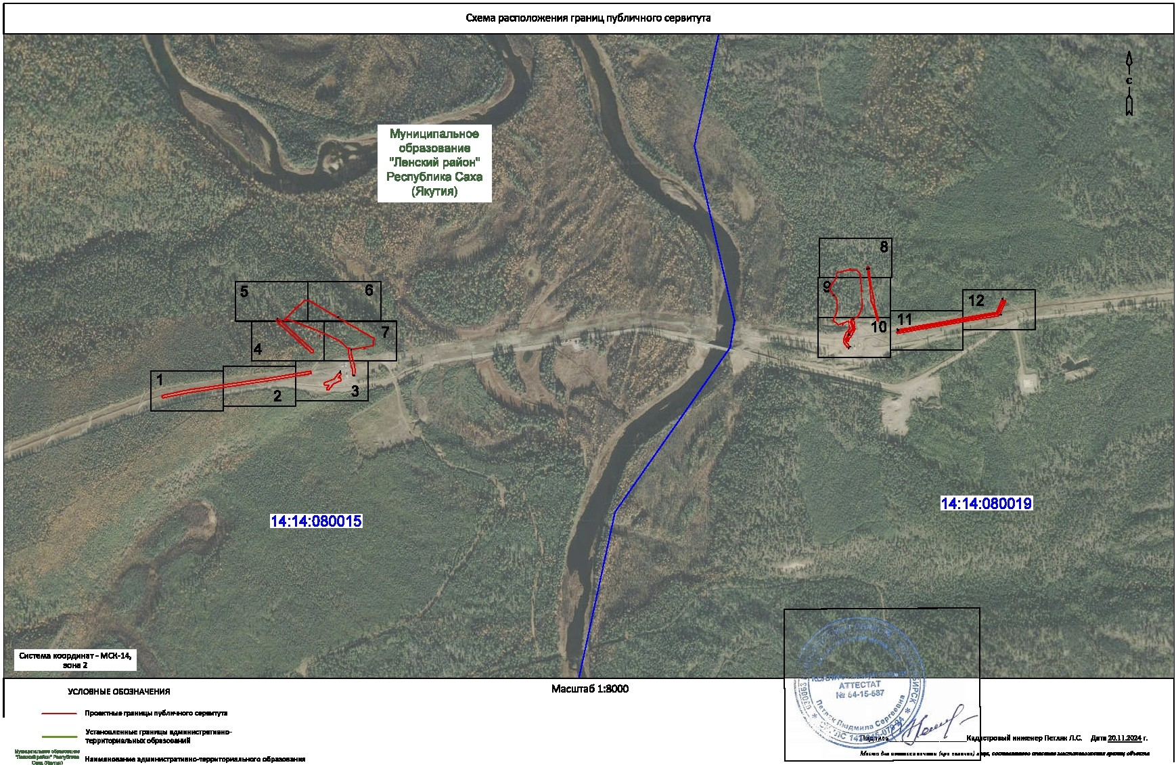

14:14:GDllJ0019 rn._-"""'.,._-..._....._._.....

.. .._

**Hl•NH"9Me.,,,.. rvo&91IUI**

14:14:Q8001ll **r,.H ...11 NllMCpll -·•PlMO•**

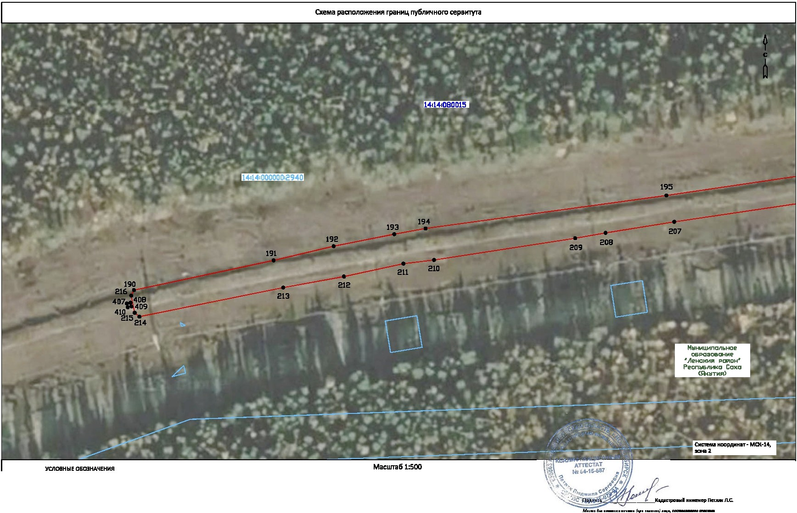

........ A3 /IMCT1

CxeMa pilcrlOJlD>KeHMA rpilHMU, ny6nM'IHOl'O cepBlflYl'CI

### --- ,._.... ,,,_""ny1.o............,.....,..

•**cmta111m1•"lllOMCll,.., Milmll** IN4..,**c:zp9111JT**

14:14:000000:29«) !PHI

-M_.._ _ -'1'111<111m,

# ............. .r.........r...

··.s

**Ycrm«Bll191Mble l'pmH .,,,..HMCl"pml'JBH•**

npp1m1p•..,..wxo&-•I

.. .._

**Hl•NH"9Me.,,,.. rvo&91IUI**

14:14:Q8001ll **r,.H ...11 NllMCpll -·•PlMO•**

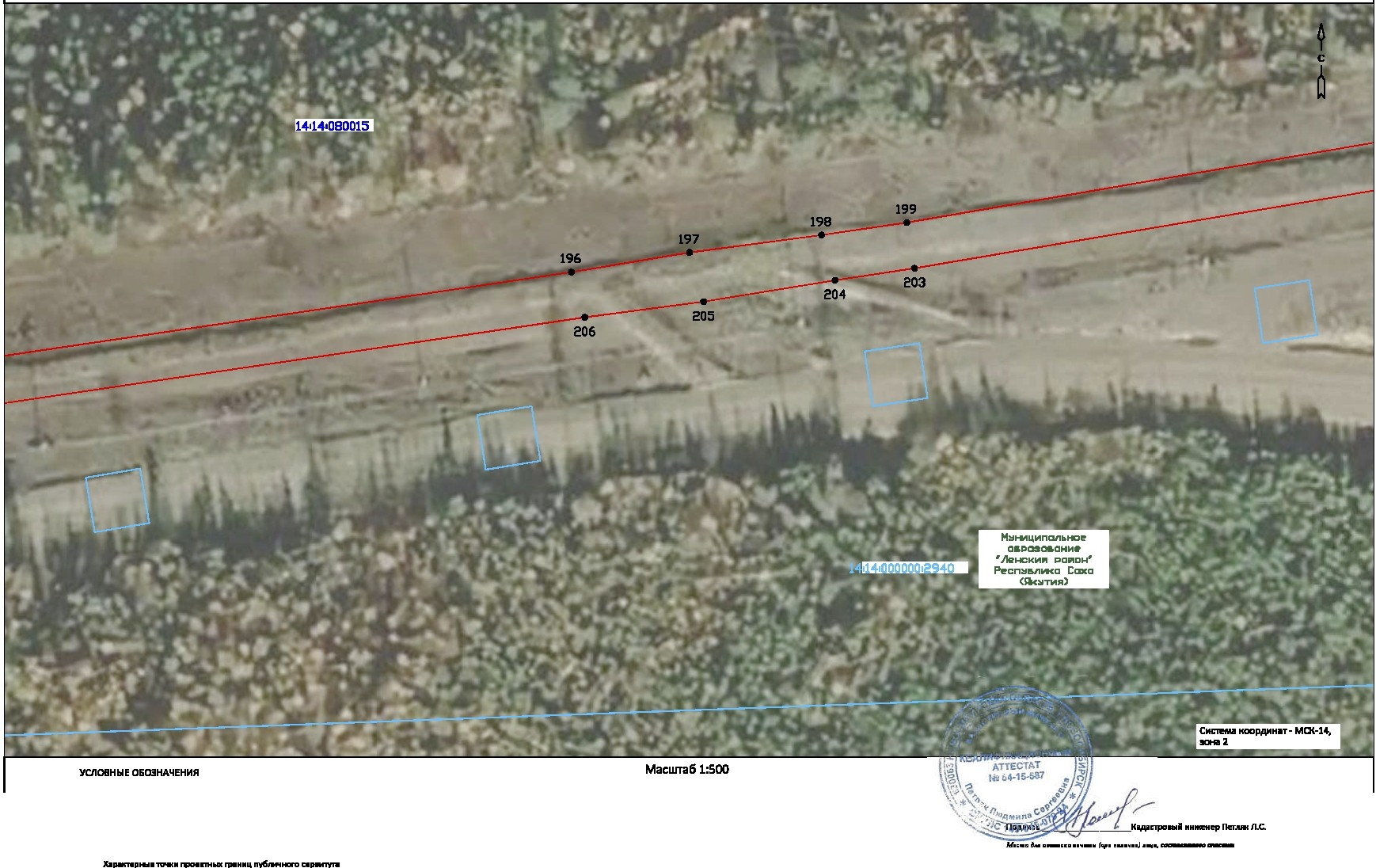

........ A3 /IMCT 2

### --- ,._.... ,,,_""ny1.o............,.....,..

•**cmta111m1•"lllOMCll,.., Milmll** IN4..,**c:zp9111JT**

14:14:000000:29«) !PHI

-M_.._ _ -'1'111<111m,

----l-r l r.

··.s

**Ycrm«Bll191Mble l'pmH .,,,..HMCl"pml'JBH•**

npp1m1p•..,..wxo&-•I

.. .._

**Hl•NH"9Me.,,,.. rvo&91IUI**

14:14:Q8001ll **r,.H ...11 NllMCpll -·•PlMO•**

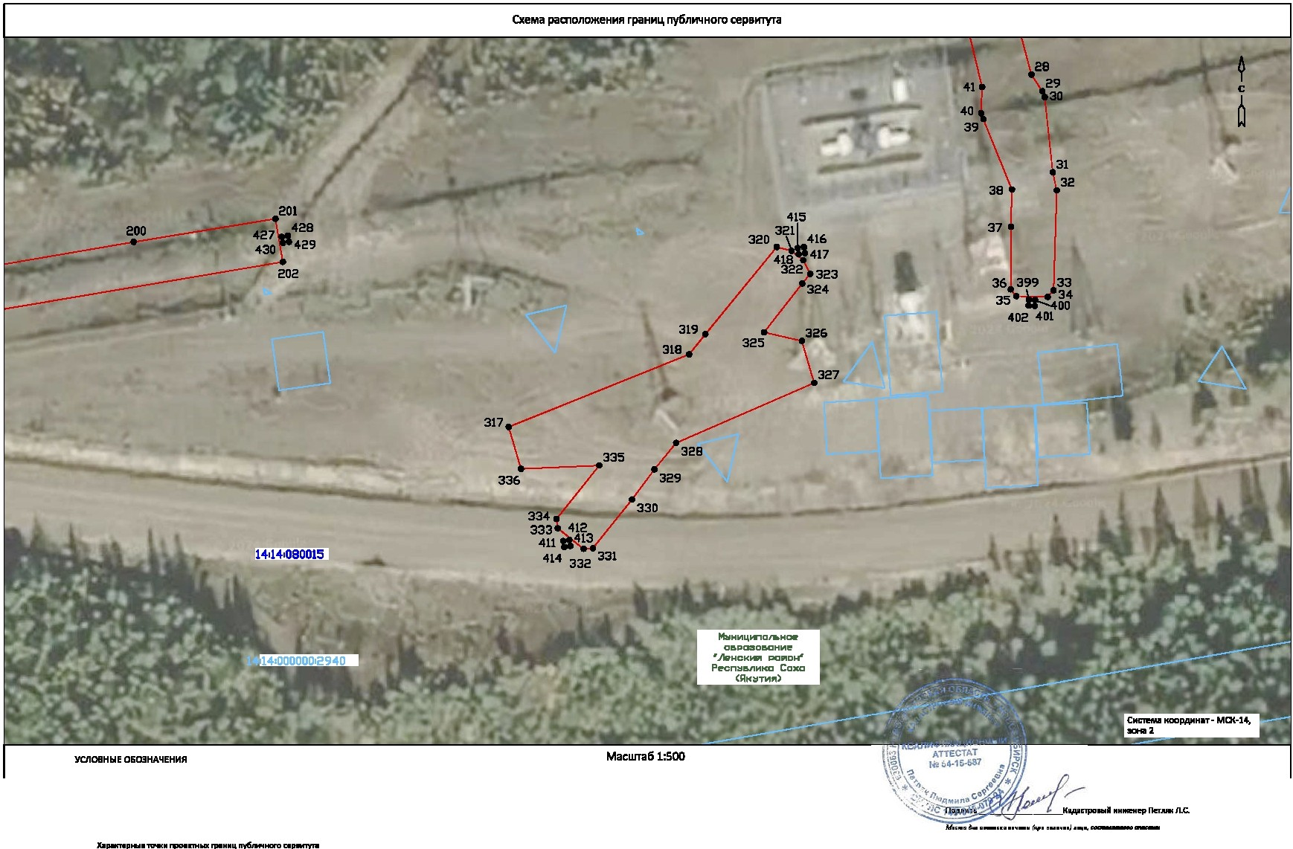

........ A3 /IMCT3

14:14:Q8001ll **r,.H ...11 NllMCpll -·•PlMO•**

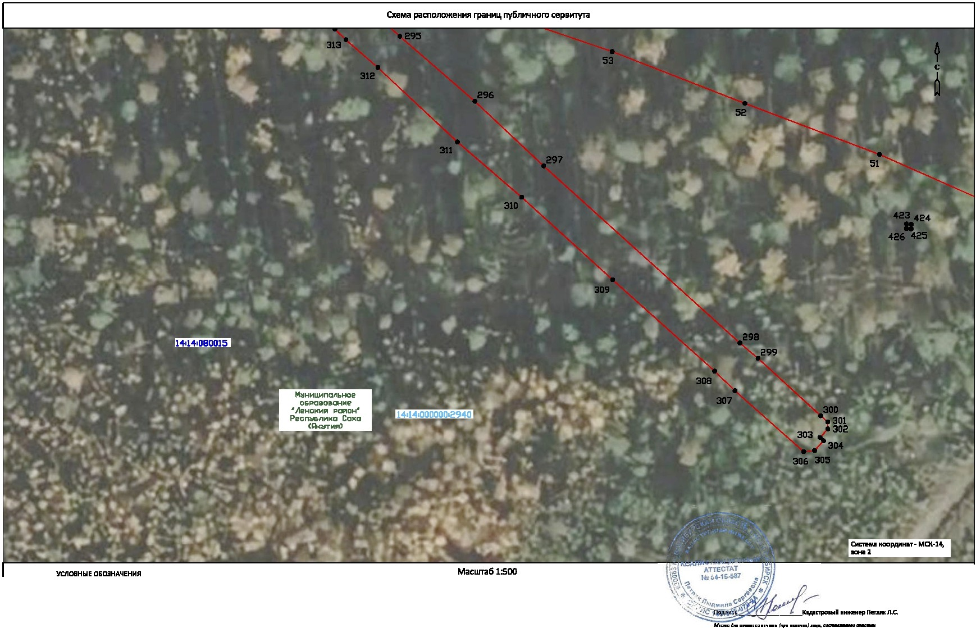

##### ......,. ,.3 /b1cr4

14:14:Q8001ll **r,.H ...11 NllMCpll -·•PlMO•**

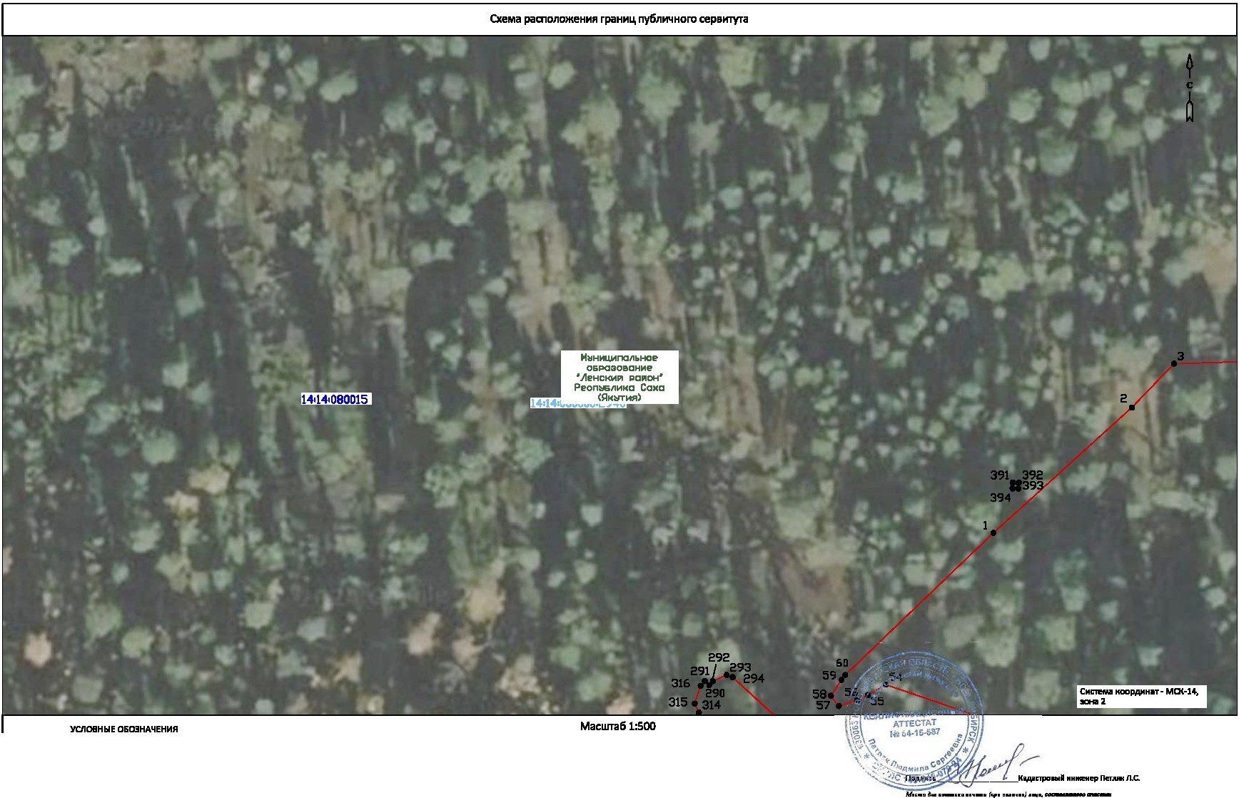

........ A3 /IMCT5

14:14:Q8001ll **r,.H ...11 NllMCpll -·•PlMO•**

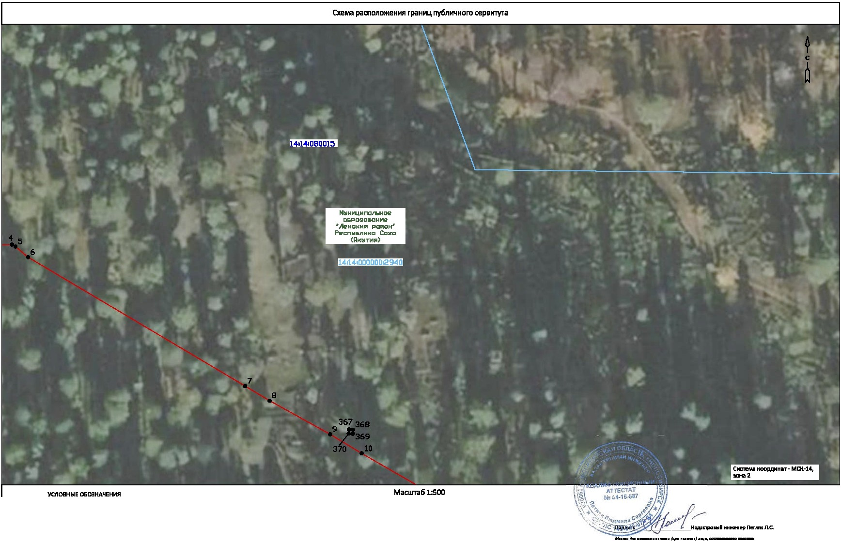

##### ......,. ,.3 /b1cr6

YCllOBHblE 06CDHAEHMA MacWTll6 1:500

--- ,._.... ,,,_""ny1.o............,.....,..

•**cmta111m1•"lllOMCll,.., Milmll** IN4..,

Cllt:l8AI KOOPAMHllT- MCl.-14,

""""2

14:14:000000:29«) !PHI

-M_.._ _ -'1'111<111m,

**c:zp9111JT**

jllrnl r.

#### .s

··

. .._

**Ycrm«Bll191Mble l'pmH .,,,..HMCl"pml'JBH•**

npp1m1p•.....wxo&-•I



**Hl•NH"9Me.,,,.. rvo&91IUI**

**.Uu.11A..•-n:11H..-•f¥1a..••.J•llf.. ----- -**

14:14:Q8001ll **r,.H ...11 NllMCpll -·•PlMO•**

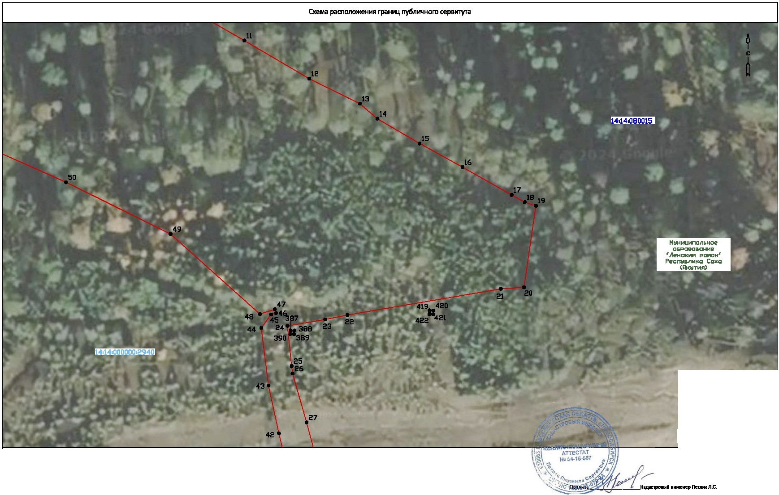

##### ......,. ,.3 /b1cr7

CxeMa pilcrlOJlD>KeHMA rpilHMU, ny6nM'IHOl'O cepBlflYl'CI



Ml4Lll11"1Ql11oHQll

o&PC1aoa11M111r

•.lleHCl<MPI POlllOH'

P1ten>.s1M1Ca Ca11a

(SllCM:R)

### --- ,._.... ,,,_""ny1.o............,.....,..

•**cmta111m1•"lllOMCll,.., Milmll** IN4..,**c:zp9111JT**

14:14:000000:29«) !PHI

-M_.._ _ -'1'111<111m,

# ............. .r.........r...

#### .s

··

_.._

**Ycrm«Bll191Mble l'pmH .,,,..HMCl"pml'JBH•**

npp1m1p•..,..wxo&-•I

**Hl•NH"9Me.,,,.. rvo&91IUI**

..

14:14:Q8001ll **r,.H ...11 NllMCpll -·•PlMO•**

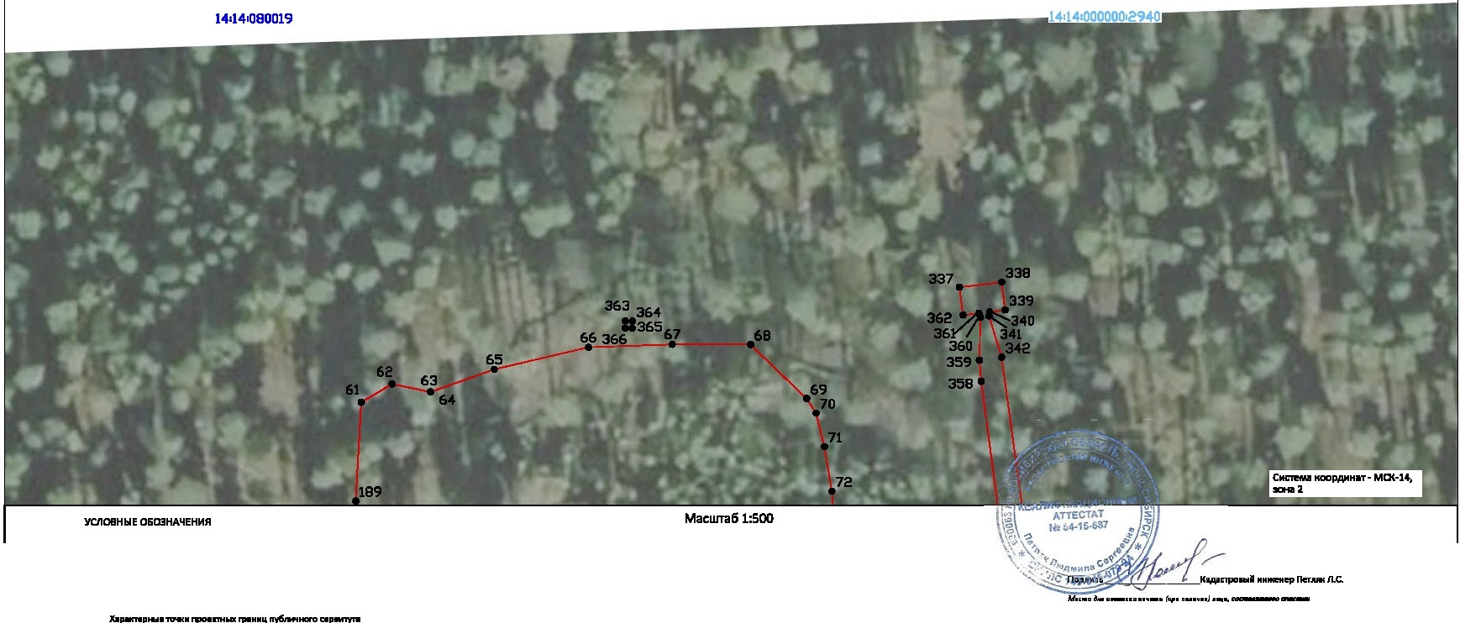

|  |  |
| --- | --- |
| CxeMa pilcrlOJlD>KeHMA rpilHMU, ny6nM'IHOl'O cepBlflYl'CI | |
| Ml4Lll11"1Ql11oHQll | |
| o&PC1aoa11M111r | |
| •.lleHCl<MPI POlllOH' | |
| P1ten>.s1M1Ca Ca11a | |
| (SllCM:R) | |
|  | |
| --- ,._.... ,,,_""ny1.o............,.....,.. |  |
| •**cmta111m1•"lllOMCll,.., Milmll** IN4..,**c:zp9111JT**  14:14:000000:29«) !PHI -M_.._ _ -'1'111<111m, |  |
| **Ycrm«Bll191Mble l'pmH .,,,..HMCl"pml'JBH•** |  |
|  |  |
| .s |  |
|  |  |
| ........ A3 /IMCT8 | |

........ A3 /IMCT8

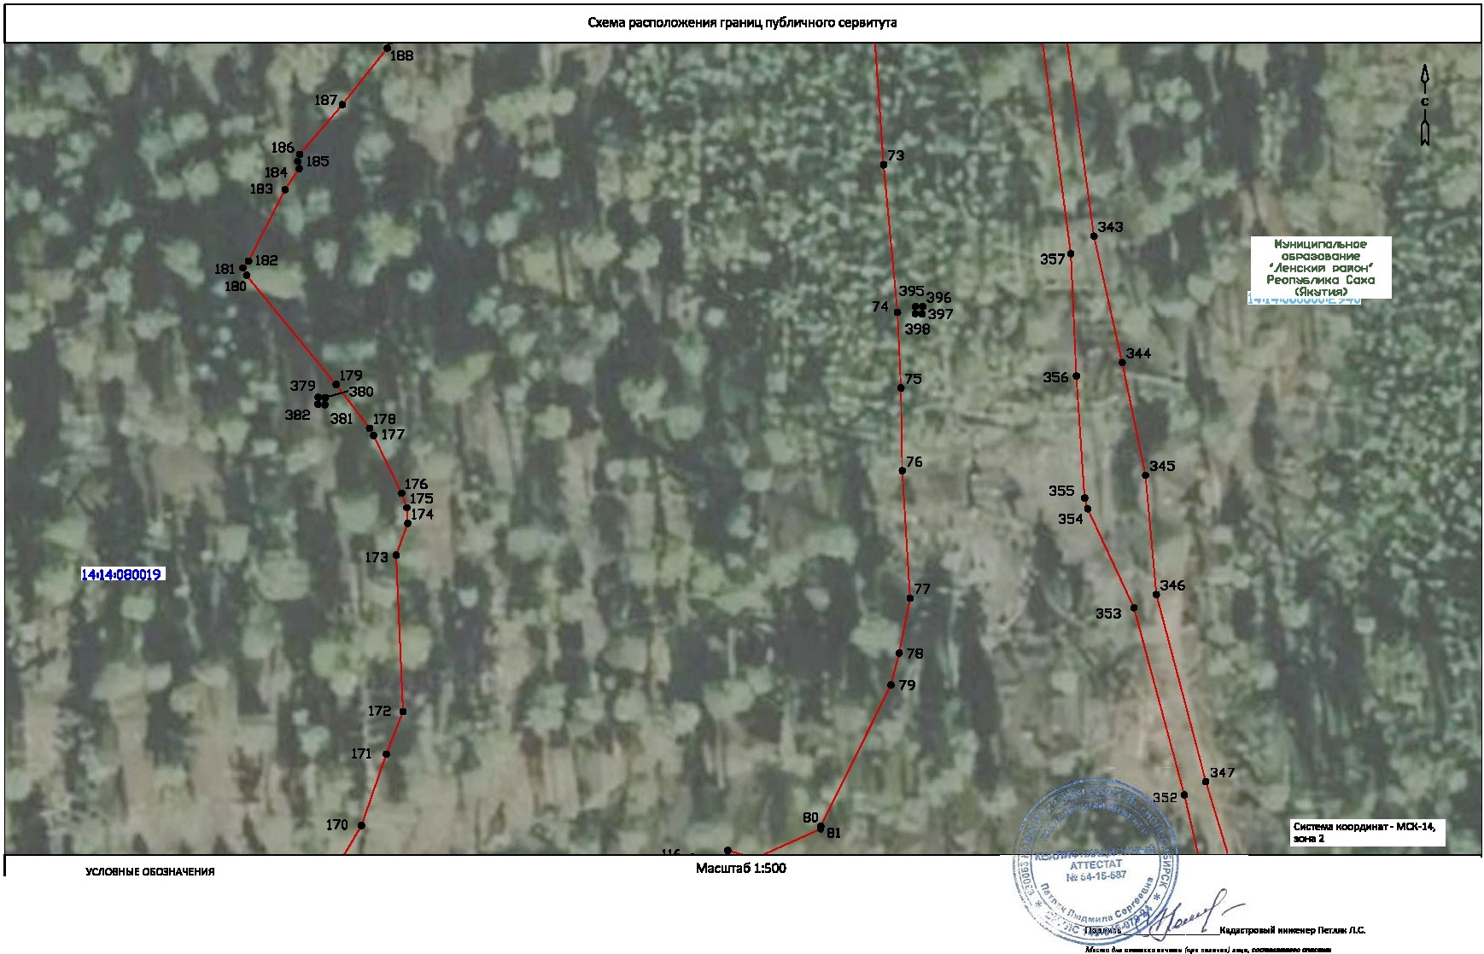

14:14:Q8001ll **r,.H ...11 NllMCpll -·•PlMO•**

......,. ,.3 /b•cr9

YCllOBHblE 06CDHAEHMA MacWTll6 1:500

### --- ,._.... ,,,_""ny1.o............,.....,..

•**cmta111m1•"lllOMCll,.., Milmll** IN4..,**c:zp9111JT**

14:14:000000:29«) !PHI

-M_.._ _ -'1'111<111m,

jllrnl r.

#### .s

··

. .._

**Ycrm«Bll191Mble l'pmH .,,,..HMCl"pml'JBH•**

npp1m1p•.....wxo&-•I



**Hl•NH"9Me.,,,.. rvo&91IUI**

**.Uu.11A..•-n:11H..-•f¥1a..••.J•llf.. ---- -**

14:14:Q8001ll **r,.H ...11 NllMCpll -·•PlMO•**

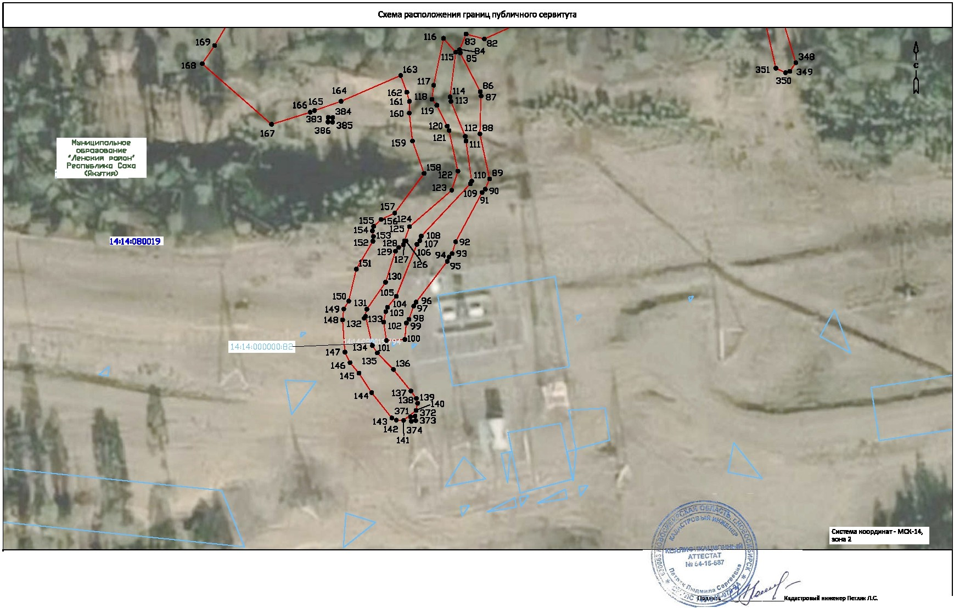

........ A3 /IMCT10

YCllOBHblE 06CDHAEHMA

### --- ,._.... ,,,_""ny1.o............,.....,..

•**cmta111m1•"lllOMCll,.., Milmll** IN4..,**c:zp9111JT**

14:14:000000:29«) !PHI

-M_.._ _ -'1'111<111m,

···.s

**Ycrm«Bll191Mble l'pmH .,,,..HMCl"pml'JBH•**

npp1m1p•.....wxo&-•I

_-.._

14:14:Q8001ll **r,.H ...11 NllMCpll -·•PlMO•**

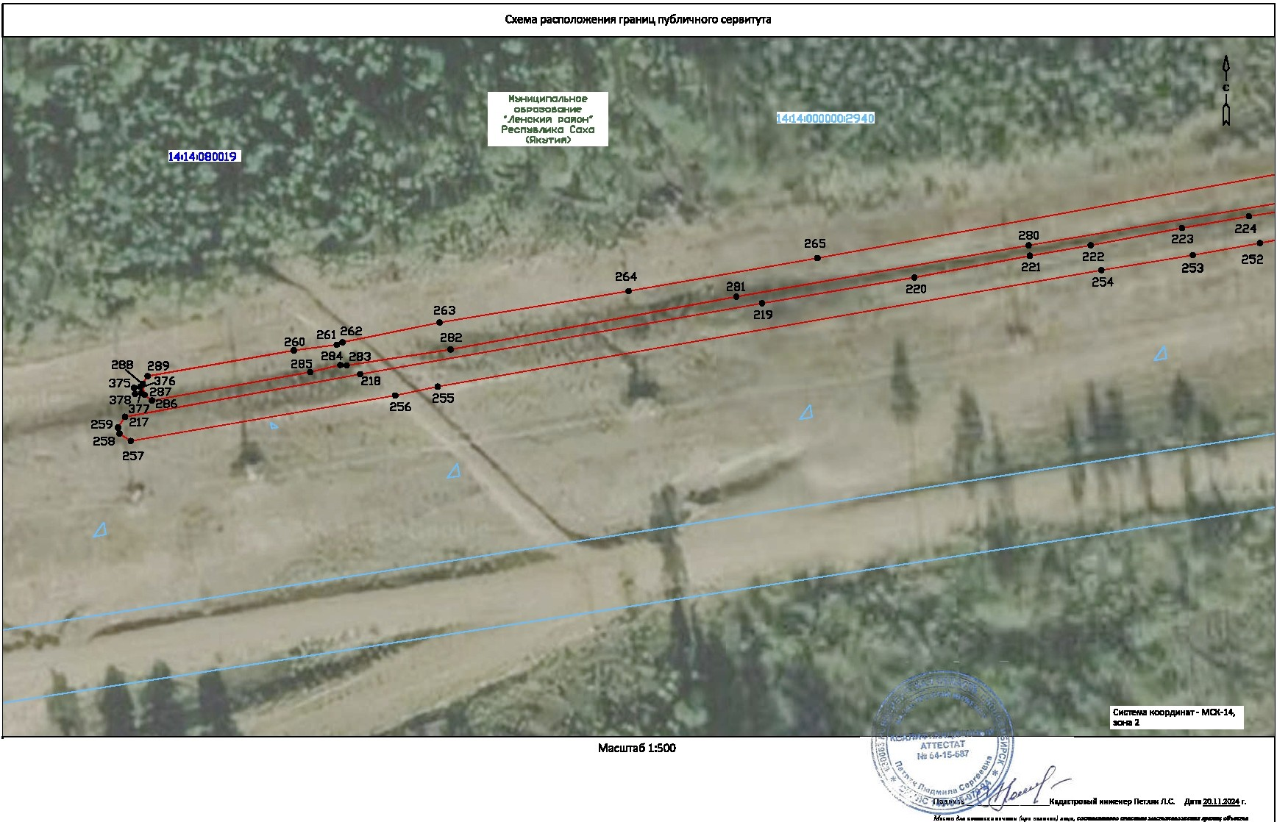

........ A3 /IMCT11

CxeMa pilcrlOJlD>KeHMA rpilHMU, ny6nM'IHOl'O cepBlflYl'CI

14:14:Q8001ll **r,.H ...11 NllMCpll -·•PlMO•**

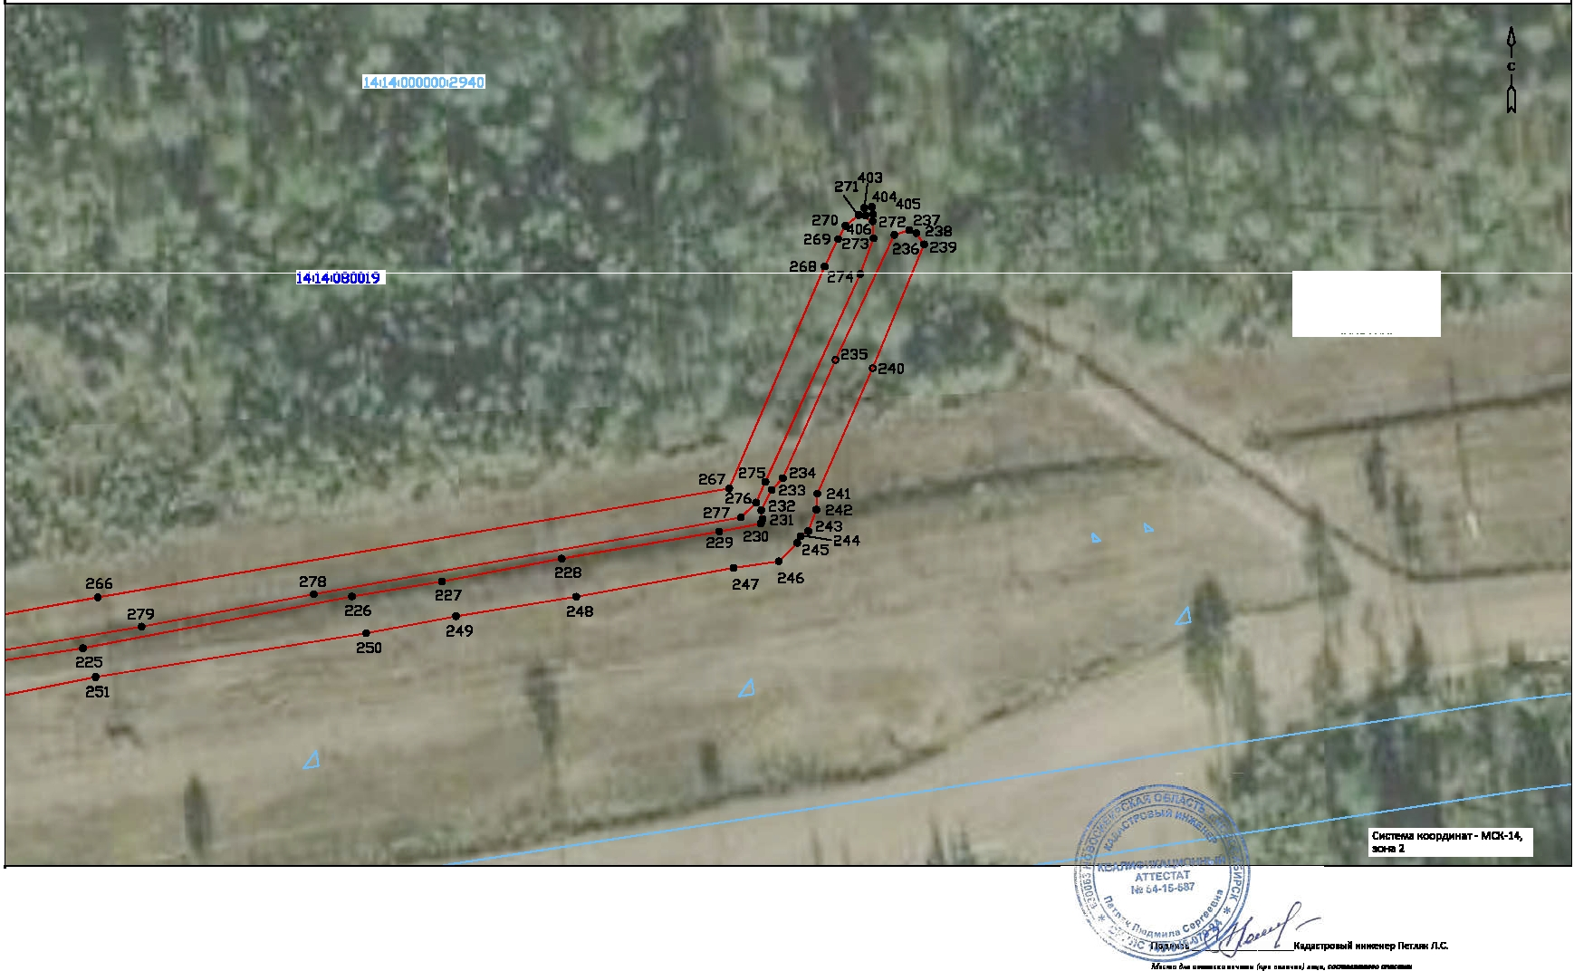

........ A3 /IMCT12